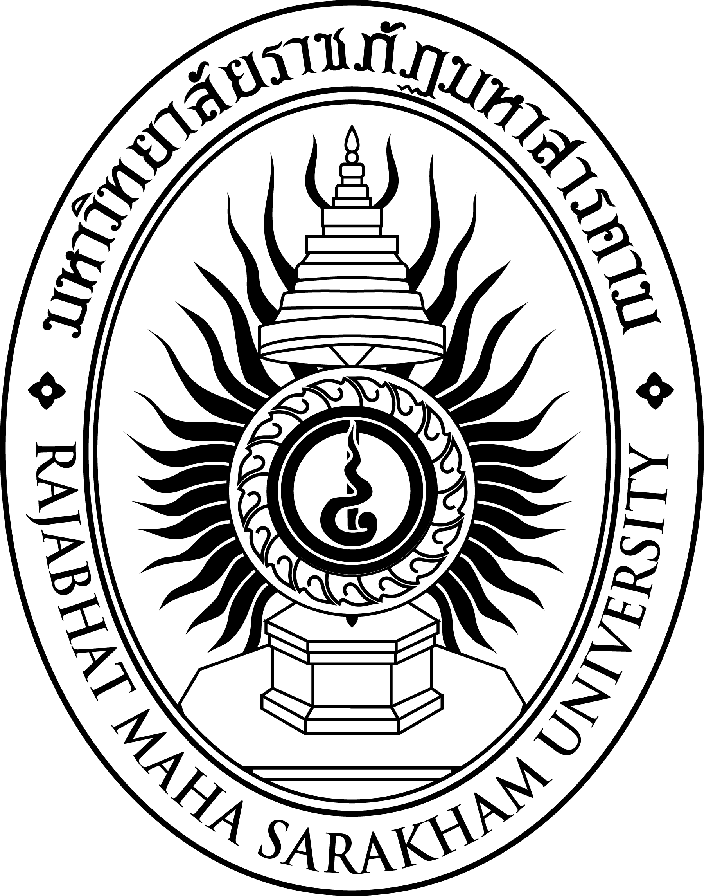

การพัฒนารูปแบบการเรียนรู้เพื่อส่งเสริมการคิดเชิงระบบ
สำหรับนักศึกษาครู มหาวิทยาลัยราชภัฏมหาสารคาม

บุษกร เขจรภักดิ์

วิทยานิพนธ์นี้เป็นส่วนหนึ่งของการศึกษาตามหลักสูตร
ปริญญาครุศาสตรดุษฎีบัณฑิต สาขาวิชาหลักสูตรและการเรียนการสอน
บัณฑิตวิทยาลัย มหาวิทยาลัยราชภัฏมหาสารคาม
พ.ศ. 2558

ลิขสิทธิ์เป็นของมหาวิทยาลัยราชภัฏมหาสารคาม

